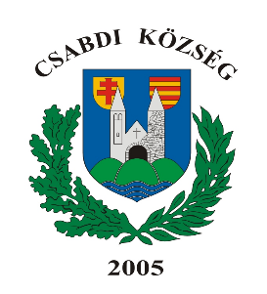 | Csabdi Község Önkormányzat  Polgármestere  H-2064 Csabdi, Szabadság u.44.  Tel: +36 (22)350-103 Fax: + 36 (22) 350-656  E-mail: pmh@csabdinet.hu

MEGHÍVÓ

Csabdi Község Önkormányzat Képviselő-testületének

2026. április 21-én (kedd) 7.30 órakor

tartandó rendkívüli, nyílt ülésére

Az ülés helye: Csabdi Község Önkormányzat Könyvtár 2064 Csabdi, Szabadság utca 44.

Napirendi pontok:

- „Közösségi terek fejlesztése” című, KAP-RD57-098-4-25. kódszámú pályázat benyújtásáról
Előterjesztő: Huszárovics Antal polgármester

Csabdi, 2026. április 20.

Tisztelettel:

Huszárovics Antal
polgármester

